Госдума приняла в первом чтении законопроект об изменениях в пенсионной системе

19 июля 2018
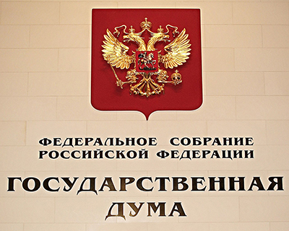Государственная дума одобрила по итогам первого чтения внесенный Правительством РФ законопроект об изменении общеустановленного возраста выхода на пенсию. Основной целью законопроекта является повышение темпов роста пенсий неработающих пенсионеров и сохранение страховых принципов пенсионной системы Российской Федерации.
Ожидается, что принятие законопроекта позволит уже в 2019 году проиндексировать страховые пенсии неработающих пенсионеров минимум на 7%, что более чем в два раза превышает уровень прогнозируемой фактической инфляции на конец 2018 года. Прибавка к пенсии будет зависеть от размера пенсии конкретного гражданина. Исходя из среднего размера пенсии в 2018 году на уровне 14,4 тыс. рублей, среднегодовая прибавка в 2019 году составит около 12 тыс. рублей.
В соответствии с законопроектом предлагается закрепить пенсионный возраст на уровне 65 лет для мужчин и 63 лет женщин. Переход к новым параметрам назначения пенсии планируется начать с 1 января 2019 года и осуществлять в течение длительного переходного периода, который составит 10 лет для мужчин и 16 лет для женщин.
Повышение пенсионного возраста не коснется работников, занятых во вредных и опасных условиях труда, многодетных женщин, инвалидов по зрению, родителей и опекунов инвалидов, водителей общественного транспорта, летчиков-испытателей и граждан, пострадавших в результате радиационных или техногенных катастроф.
Право досрочного выхода на пенсию сохранится для ряда профессий, включая врачей, учителей и артистов, а также для граждан, работающих на Крайнем Севере и в приравненных районах. Требования к специальному стажу этих работников не меняются, при этом срок обращения за пенсией для них будет установлен в соответствии с переходным периодом, предусмотренным в законопроекте.
На прошедшем заседании Госдумы также была ратифицирована 102-я конвенция Международной организации труда о минимальных нормах социального обеспечения. В соответствии с ней предусматривается размер пенсий на уровне не ниже 40% от утраченного заработка.

